Программа «Компьютерная графика и анимация»
УМК мастера п/о Дикусар О.В.

Тема занятия: «Текст в PowerPoint»
Продолжительность занятия: 2 урока по 40 минут.
Цель занятия: сформировать у учащихся представления о принципах и технологиях создания анимации текста в PowerPoint.
Задачи занятия:
Образовательные:
- познакомить с технологиями и системами создания компьютерной анимации для текста в PowerPoint.
Развивающие:
- развить познавательные интересы, интеллектуальные и творческие способности;
- формировать информационную культуру обучающихся.
Воспитательные:
- воспитывать трудолюбие; формировать критическое мышление при восприятии, анализе и создании компьютерной анимации;
- развивать навыки творческого самовыражения средствами компьютерной анимации, включающее умение претворять вербальное описание анимационного фильма (сценария) в его визуальный образ.
Оборудование занятия:
- Мультимедийный проектор.
- Видеоролик http://pro88008.ru/powerpoint-video-urok-effekt-dvizheniya-teksta/
- Раздаточный материал для каждого обучающегося: практическая работа.
План занятия:
- Организационный момент. Постановка цели занятия.
- Объяснение нового материала
1. Показ видеоролика «Эффект движения текста»
- Закрепление нового материала. Практическая работа.
- Подведение итога учебного занятия.
Ход занятия
I. Организационный момент. Постановка цели занятия.
Педагог приветствует учащихся. Отмечает присутствующих и отсутствующих.
II. Объяснение нового материала.
Сегодня я вам покажу видео урок о создании в PowerPoint эффекта движения текста на фоне звездного неба. Мы научимся достигать эффекта полета в космическом пространстве. Научимся достигать эффекта постепенного появления текста, его передвижения по экрану и постепенного угасания. Секретов нет, все очень просто! Программа PowerPoint обычно применяется для создания презентаций. Для этого можно использовать такой инструмент PowerPoint, как анимацию. Анимировать можно рисунки, графические объекты и текст.
(Видеоролик http://pro88008.ru/powerpoint-video-urok-effekt-dvizheniya-teksta/)
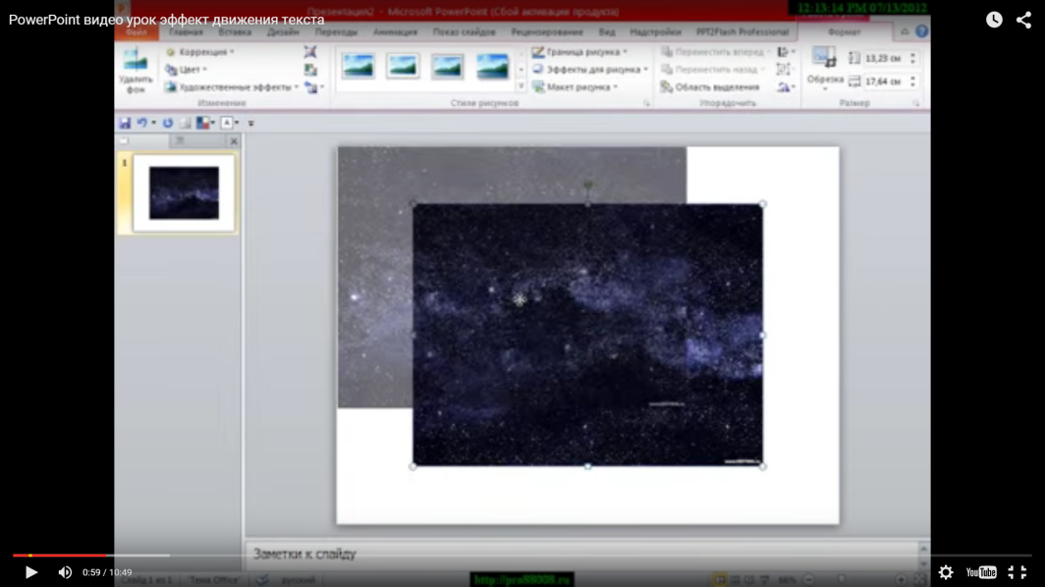
  - Закрепление нового материала. Практическая работа (раздаточный материал)

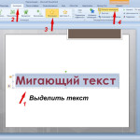
Практическая работа

«Мигание текста в PowerPoint»
Если при создании презентации вам нужно сделать заголовок слайда или какой-то участок текста мигающим, то в PowerPoint добиться этого довольно просто
Достаточно применить эффект анимации Пульсация для любого текстового поля.
Чтобы сделать текст мигающим (мерцающим) нужно выполнить следующие шаги:
1. Создайте новый слайд. Введите заголовок слайда или сделайте надпись, к которой требуется применить эффект анимации текста. Выделите эту надпись левой кнопкой мыши.
2. Перейдите на вкладку Анимация.
3. В группе доступных эффектов выберите Пульсация.
Если нужен только «одноразовый» эффект мерцания текста или заголовка, то на этом этапе нашу задачу можно считать выполненной.
Для увеличения изображения кликните на него.
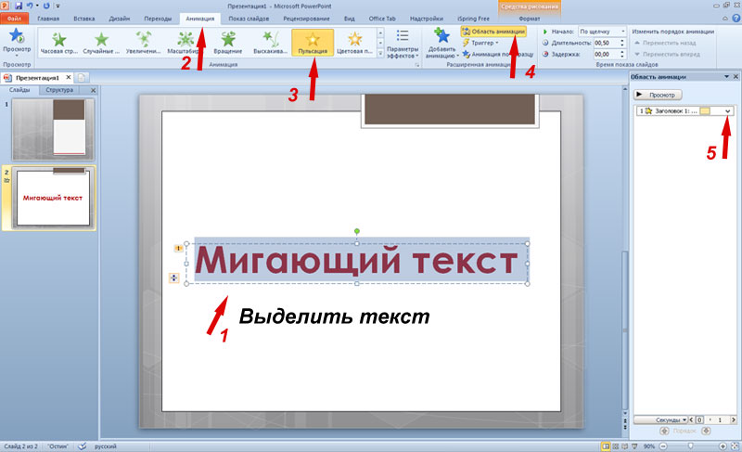
Если же нужно сделать так, чтобы выбранный участок текста мигал все время показа слайда, то нужно выполнить еще несколько действий.
4. На вкладке Анимация в группе Расширенная анимация нажмите на кнопку Область анимации, чтобы вызвать новую панель, в которой и будет происходить дальнейшая настройка.
5. На рабочей панели анимации вы увидите строку примененного эффекта. Нажмите на маленькую стрелочку, расположенную с правой стороны строки, и кликните на строчку Параметры эффектов.
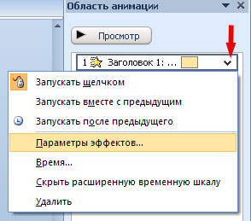
6. Откроется диалоговое окно эффекта анимации Пульсация. Перейдите на вкладку Время и в разделе Повторение выберите параметр До окончания слайда. Нажмите кнопку ОК.
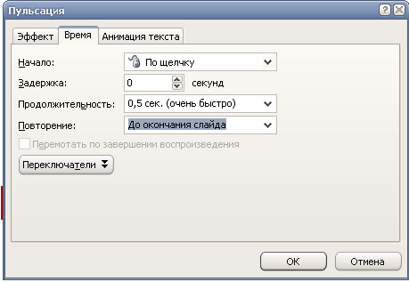
Теперь ваш текст будет мигать постоянно до тех пор, пока вы не закончите показ текущего слайда и не перейдете на следующий.
Источник информации: http://propowerpoint.ru/miganie-teksta-v-powerpoint/

  - Подведение итога учебного занятия.
Проверка работ обучающихся. Ответы на вопросы.

